“安管人员”新办培训考核管理系统企业操作流程（详细操作）

1.在浏览器的地址中输入网址：https://www.ahjsjg.cn:20443/（如果是360浏览器，请选择极速模式）
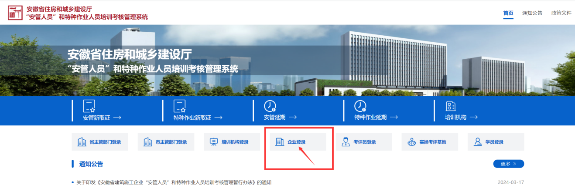
2.点击“企业登录”点击“注册”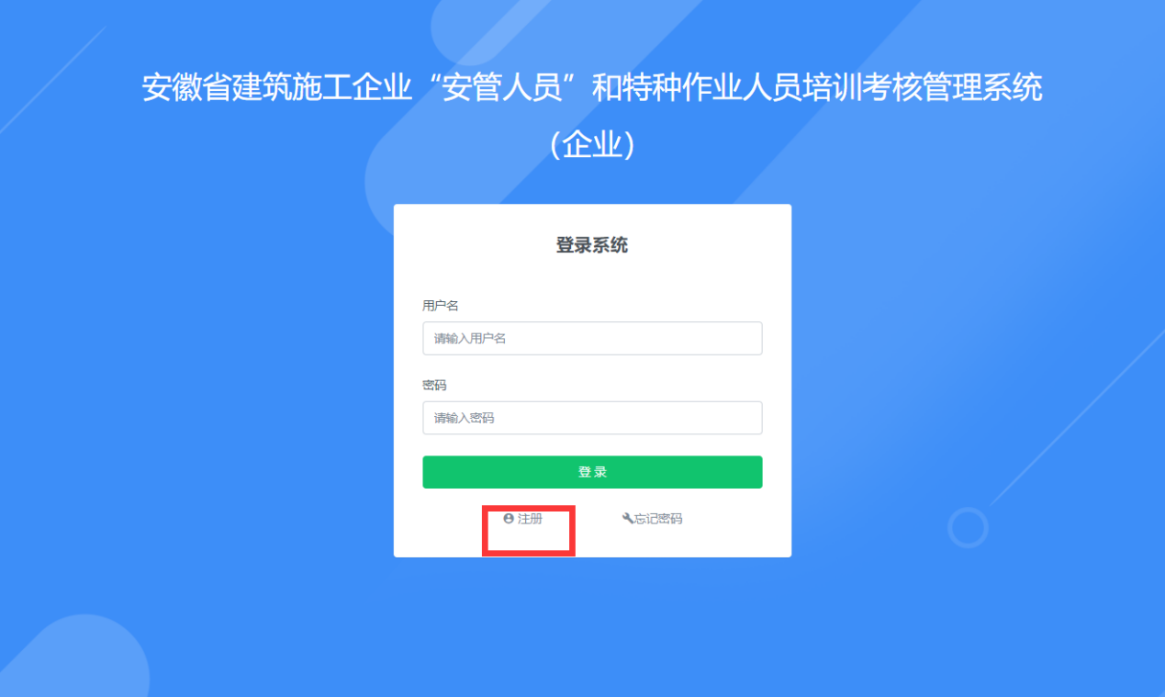
根据要求上传所需材料后，点击“提交主管部门审批”，就可以登录了，但是还不可以进行报名操作，需要等待审核通过（审批时间需要5-7个工作日）。

可在此页面查看企业信息的审核状态，审核通过后可以进行学员的相关报名的录入
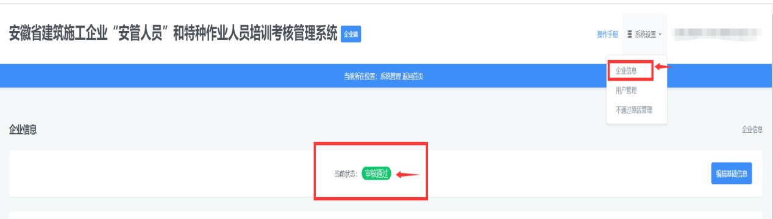3.在等待企业注册审核的时间，我们可以进行人员聘用和新系统个人端实名认证。
人员聘用需在安徽省建筑市场监管公共服务平台：http://117.68.7.137:7006/platform/login#，首先个人端修改聘用密码（当前密码在基本信息查看），其次再企业端点击人员管理人员聘用。
新系统个人端微信扫一扫进入小程序实名认证：

点击“我的”完成实名制认证
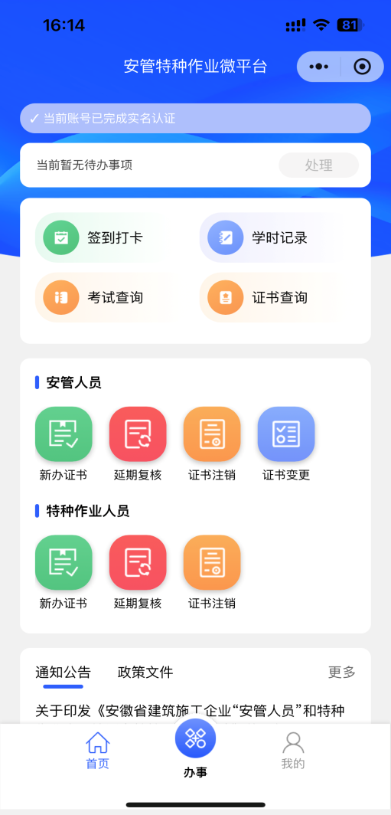
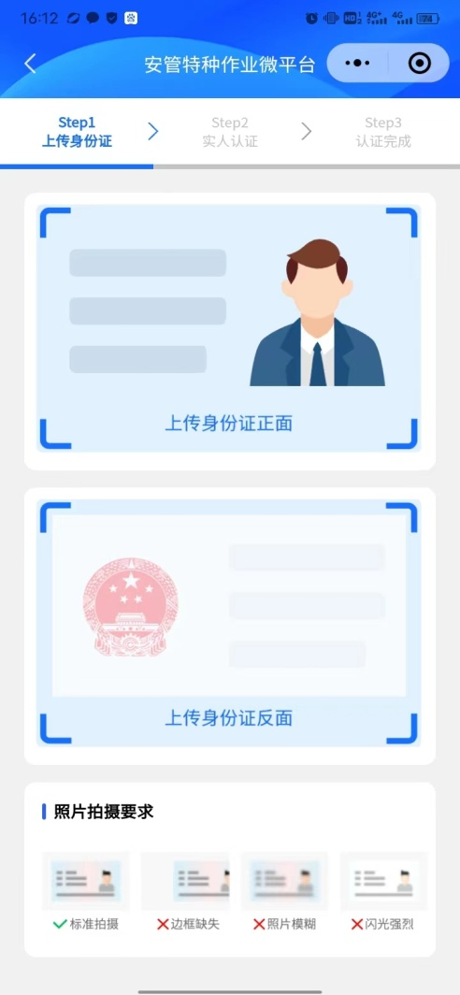

4.审核通过、且已经完成实名制、聘用的企业可进行正常的管理学员操作。
点击“我的学员”——“单个录入学员”进入学员信息填写界面
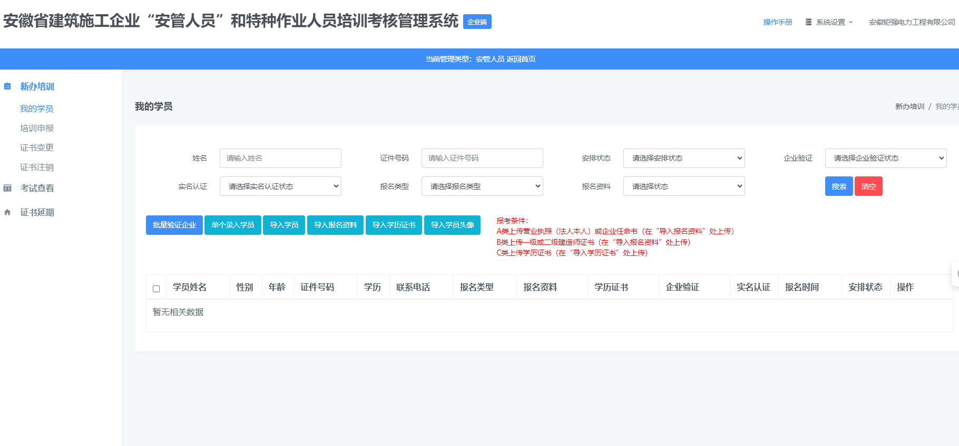

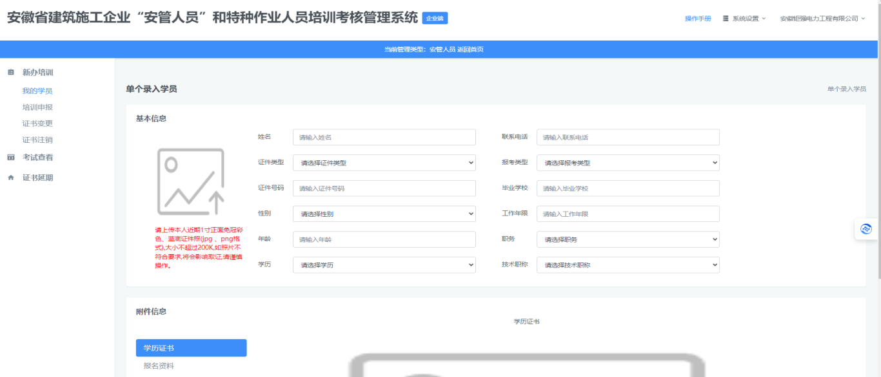
填写需要参加培训的学员信息
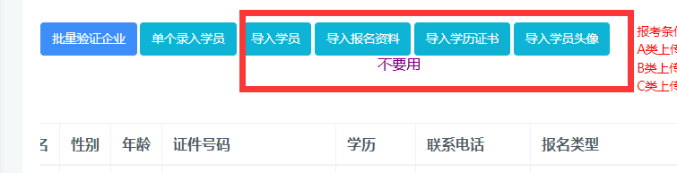
注意：暂时不要使用导入功能，还未完善，避免信息丢失

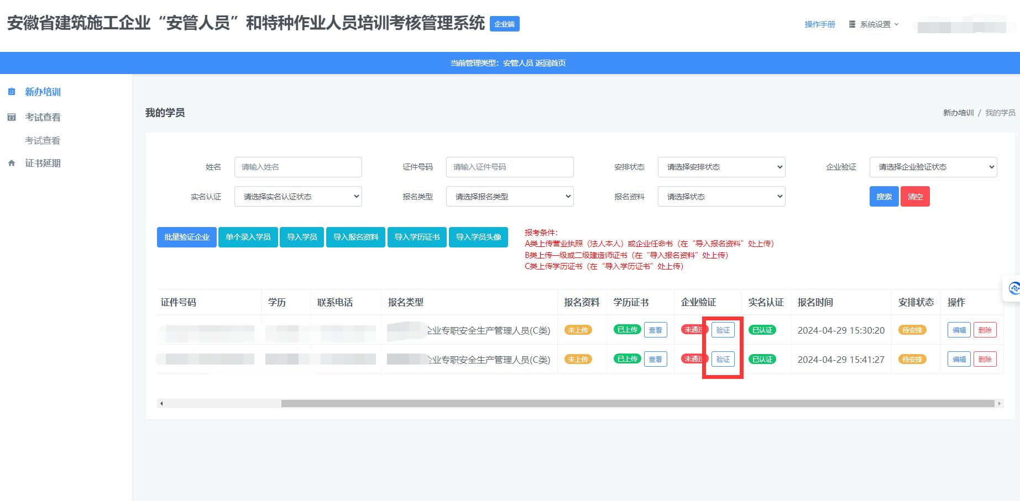
保存信息后可拉下方进度条进行信息修改编辑，确认无误后点击“企业验证”

5.验证通过后，点击“培训申报”
选择所属机构“阜阳知行职业培训学校”对应岗位，右拉进度条，选择“申报培训”
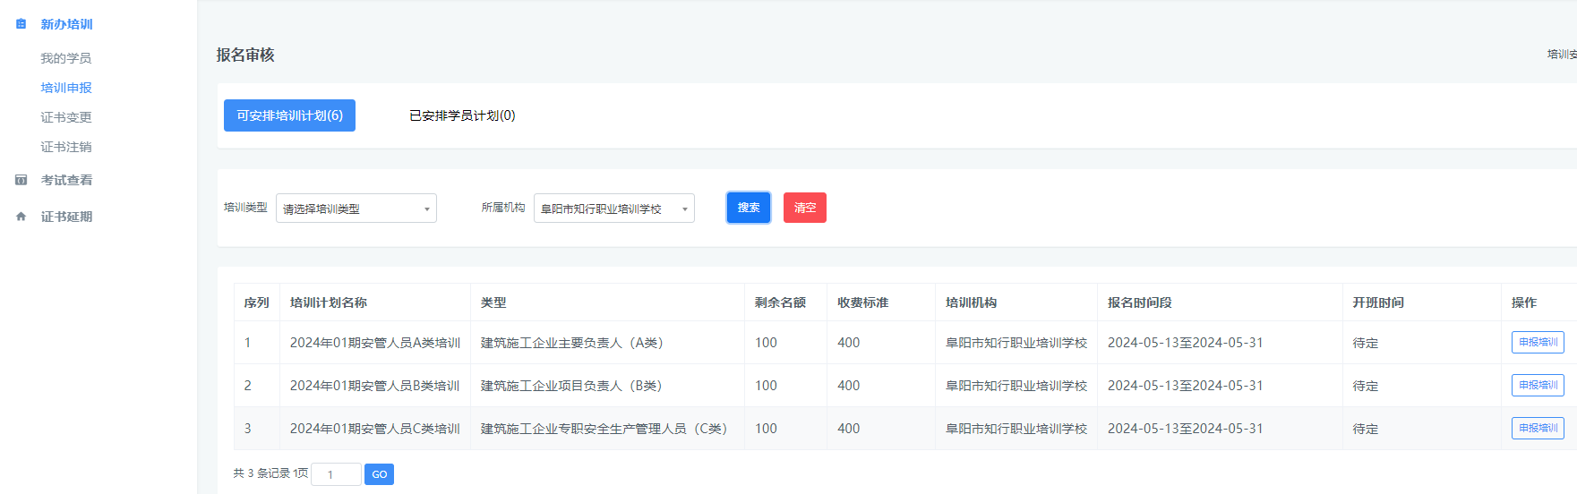
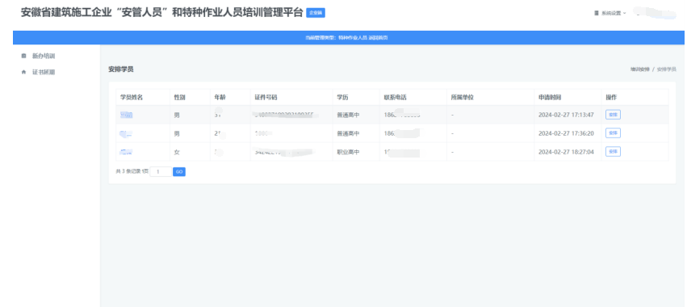
对应学员点击“安排”即可，过程中出现问题可与我校老师联系

